«Утверждаю»

Директор школы:

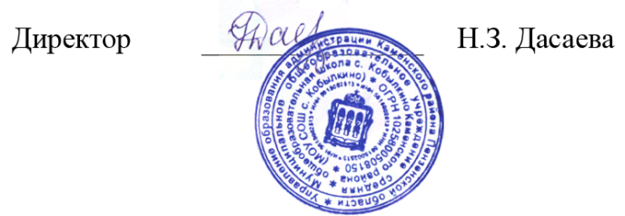

**График проведения школьного этапа Всероссийских олимпиад школьников в 2023-2024учебном году.**

|  |  |  |
| --- | --- | --- |
| **№п/п** | **Учебный предмет** | **Дата проведения** |
|
| 1 | Английский язык | 22 сентября |
| 2 | Биология | 13 октября |
| 3 | География | 17 октября |
| 4 | Информатика | 25 октября |
| 5 | История | 29 сентября |
| 6 | Литература | 20 октября |
| 7 | Математика | 22 сентября |
| 8 | Физическая культура | 11 октября |
| 9 | Обществознание | 23 октября |
| 10 | Основы безопасности жизнедеятельности | 26 сентября |
| 11 | Русский язык | 21 сентября |
| 12 | Физика | 6 октября |
| 13 | Технология | 28 сентября |
| 14 | Химия | 9 октября |